Приложение №1 к постановлению Мценского
городского Совета народных депутатов от
22 января 1999 г. № 27/249 – ГС

П О Л О Ж Е Н И Е
о гербе города Мценска

1. В основу герба города Мценска положен исторический герб, утвержденный 16.08.1781 года (автор - Франциск Санти), с последующими изменениями и имеющий следующее описание:
Герб имеет форму французского щита, который разделен горизонтальной чертой на две половины.
В верхней половине на синем поле белый город, на воротах которого черный одноглавый орел.
Во второй половине герба, ниже крепости, в "зеленой поле четыре золотых хлебных снопа в крест, концами врозь" (Приложение № 1).
2. Допускается воспроизведение герба города Мценска в черно-белом цвете (Приложение № 2).
При изображении герба города Мценска допускается более детализированное изображение фрагментов герба при сохранении их контуров.
3. Герб города Мценска подлежит обязательному воспроизведению на печатях органов и должностных лиц местного самоуправления, а также на бланках городского Совета народных депутатов,
-администрации города Мценска,
-комиссий городского Совета народных депутатов,
-управлений, комитетов и отделов городской администрации,
-унитарных муниципальных предприятий города Мценска.
4. Герб города Мценска помещается на официальных резиденциях органов местного самоуправления города Мценска, в кабинетах председателя городского Совета народных депутатов и главы администрации города, в зале заседаний городского Совета народных депутатов.
5. Герб города Мценска может помещаться:
-на межевых знаках, определяющих границы города Мценска,
-на удостоверениях муниципальных служащих,
-на нарукавных и нагрудных знаках, а также удостоверениях сотрудников муниципальной милиции и народных дружинников.
6. Иные случаи официального воспроизведения изображения герба города Мценска устанавливаются решением городского Совета народных депутатов.
Приложение № I
к приложению № I постановления Мценского
городского Совета народных депутатов от
22 января 1999 г. № 27/249 – ГС
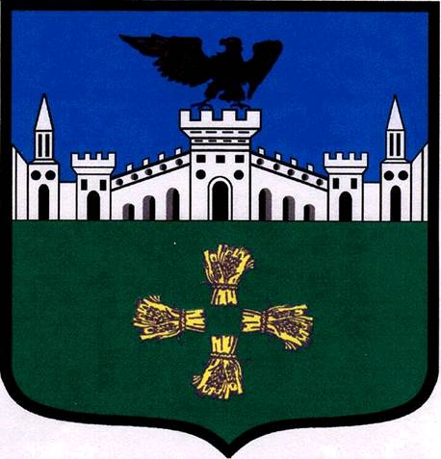

Приложение № 2
к приложению № I постановления Мценского
городского Совета народных депутатов от
22 января 1999 г. № 27 / 249 – ГС
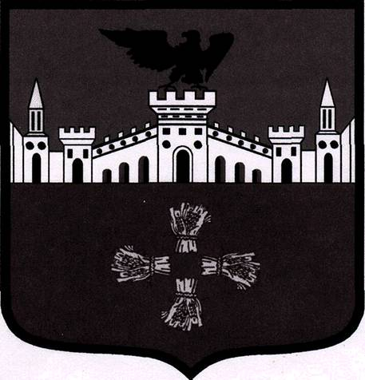
Приложение № 2 к Постановлению Мценского
городского Совета народных депутатов от
22 января 1999 г. № 27/249 – ГС

П О Л О Ж Е Н И Е
о флаге города Мценска

1. Флаг города Мценска представляет собой красное прямоугольное полотнище с изображением в его центре цветного герба города Мценска (приложение №1). Допускается воспроизведение на фоне красного полотнища флага герба города Мценска в черно-белом цвете в виде изображения фрагментов герба (орла, крепости, снопов) без контуров щита (приложение № 2).
Отношение ширины флага к его длине – 1 : 2.
Герб вписывается в прямоугольник, ориентированный по ширине флага со сторонами 0,6 х 0,5 ширины флага.
2. Флаг города Мценска поднимается:
На зданиях органов местного самоуправления г.Мценска – постоянно.
На зданиях, где проводятся заседания городского Совета народных депутатов - на период заседания.
На зданиях структурных подразделений органов местного самоуправления, предприятий, учреждений и организаций независимо от форм собственности, а также на жилых домах в дни праздников и памятных событий.
По распоряжению главы администрации города.
Флаг города Мценска может находиться в рабочих кабинетах председателя городского Совета народных депутатов, главы администрации города.
Флаг города может быть также поднят при церемониях и других торжественных мероприятиях, проводимых муниципальными и общественными органами, предприятиями, учреждениями и организациями.
Флаг города Мценска может быть поднят в знак траура. В таких случаях в верхней части древка (мачты) флага города Мценска крепится черная лента, длина которой равна длине полотнища флага.
В знак траура флаг города Мценска может быть приспущен до половины древка (мачты).
При одновременном поднятии Государственного флага Российской Федерации, флага Орловской области совместно с флагом города Мценска, Государственный флаг РФ или флаг Орловской области должен быть поднят с левой стороны здания (если стоять лицом к фасаду), а флаг города Мценска – с правой стороны.
При одновременном поднятии флага города Мценска и флага предприятия, учреждения или организации флаг города Мценска должен быть поднят с левой стороны здания (если стоять лицом к фасаду), а флаг предприятия, учреждения, организации – справа.
При одновременном поднятии Государственного флага Российской Федерации или флага Орловской области и флага города Мценска размер флага города Мценска не должен быть больше размера Государственного флага Российской Федерации или флага Орловской области.
При одновременном поднятии флага города Мценска и флага предприятия, учреждения, организации размер флага предприятия, учреждения или организации не должен быть больше размера флага города Мценска.
Флаг города Мценска независимо от размера должен соответствовать его описанию, данному в настоящем Положении.
Ответственность за соблюдение установленных требований при поднятии флага города Мценска несут руководители органов местного самоуправления, предприятий, учреждений и организаций, использующих флаг города Мценска, а при поднятии его на жилых домах – владельцы этих домов.
Лица, виновные в осквернении флага города Мценска, несут ответственность в соответствии с законодательством Российской Федерации.

Приложение № I
к приложению № 2 к постановлению Мценского
городского Совета народных депутатов от
22 января 1999 г. № 27 / 249 – ГС
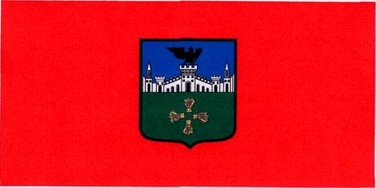
Приложение № 2
к приложению № 2 к постановлению Мценского
городского Совета народных депутатов от
22 января 1999 г. № 27 /249 – ГС
